BOULETTES DE THON A L'ORIENTALE
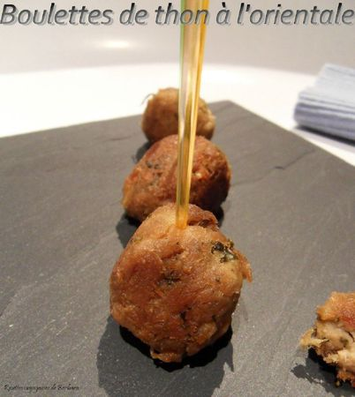
Pour 4 personnes:
1 œuf
160g de thon au naturel
160g de thon à l'huile
4 cuil. à soupe de chapelure
1 citron
6 brins de coriandre
1 petit piment rouge
3 cuil. à soupe d'huile d'olive
1 cuil. à café rase de cumin
Sel, poivre
1. Égoutter les deux thons, dans un saladier les mélanger à l'œuf battu, à la chapelure, au cumin au zeste râpé du citron, à la coriandre ciselée et au piment finement haché. Assaisonner et réserver 1h au frais.
2. Façonner des boulettes et les faire frire dans 1 cm d'huile. Servir aussitôt avec un chutney.

